

Informācija medijiem

Mūsdienu deju lielkoncerts „Durvis vaļā!" – 4.maijā Ķīpsalā

4.maijā plkst.19.30 Starptautiskajā izstāžu centrā Ķīpsalā mūsdienu deju lielkoncertā „Durvis vaļā!" uzstāsies vairāk nekā 1300 mūsdienu deju dejotāji no visas Latvijas. Lielkoncerts notiek starptautiskās dejas mākslas izstādes-festivāla „Magic Dance Expo 2012” ietvaros.

Lielkoncertā „Durvis vaļā!” savienosies show, hip- hop, break dance, laikmetīgā un džeza deja. Atraktīvi dejotāji, krāšņi tērpi, intriģējošs ēnu un gaismu šovs – dramaturģiski vienotais uzvedums radīs pārsteidzošu sajūtu virpuli.
Lielkoncerta režisore un galvenā horeogrāfe ir Latvijā pazīstamā un pieredzējusī horeogrāfe Edīte Ābeltiņa, kura veidojusi IX un X Dziesmu un Deju svētku mūsdienu deju koncertus.

Mūsdienu deju lielkoncertā „Durvis vaļā!” apvienotas Latvijas mūsdienu deju kolektīvu vadītāju, kas vienlaicīgi ir arī horeogrāfi, radītās horeogrāfijas. Ķīpsalā redzēsim šādu autoru horeogrāfijas - Eva Fricberga (Roja, deju grupa „Elfas”), Inga Cipe (Cēsis, deju grupa „Viva”), Ivetta Jakovļeva (Mālpils, deju grupa „Nakcītis”), Aleksandrs Lukša un Evita Lukša (Daugavpils, „Stoptime Dance Studio”), Olita Šarlāne (Valmiera „Justify”), Ināra Cakule (Madona, deju grupa „Aliens”), Dina Pauzere (Liepāja, deju grupa „Extra”), Everita Panfiļonoka (Ventspils, deju grupa „Prieks”), Jeļena Grizāne (Daugavpils, deju grupa „Vizāža”), Vera Kohane (Daugavpils, deju grupa „Fantāzija”), Žanna Trojāne-Sergejeva (Daugavpils, deju grupa „Paradīze”), Edīte Ābeltiņa un Dace Jonele (Salaspils, deju grupa „Buras”), un Edmunds Veizāns (Rīga, Veizāna deju skola).

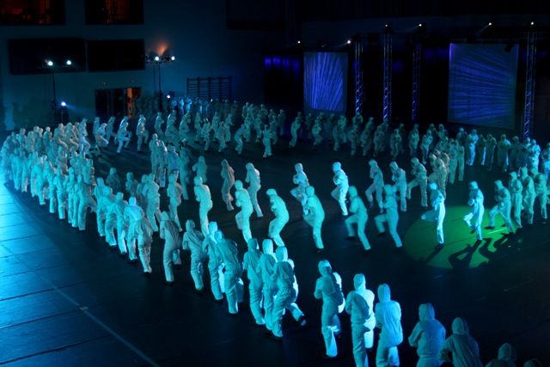
Lielkoncertā piedalīsies jau iepriekš minētās deju grupas, kurām pievienosies mūsdienu deju dejotāji no Apes, Valgundes, Kalnciema, Alūksnes, Ogres, Lielvārdes, Ventspils, Ķekavas, Liepājas, Preiļiem, Riebiņiem, Jūrmalas, Krimuldas, Aknīstes, Līvbērzes, Elejas, Valmieras, Balviem, Rēzeknes, Krāslavas, Valdemārpils, Talsiem, Baldones, Rīgas.

„Durvis vaļā!” organizē Edmunds Veizāns, Edīte Ābeltiņa, Ināra Cakule sadarbībā ar Izglītības un zinātnes ministrijas Valsts izglītības satura centru un ar Rīgas domes, Madonas novada pašvaldības un Starptautisko izstāžu rīkotājsabiedrības BT 1 atbalstu.

Biļetes no Ls 3,50 līdz Ls 6,50. Ar koncerta biļeti vienu dienu bez maksas iespējams apmeklēt arī dienas programmu un izstādi „Magic Dance Expo 2012” (4., 5. vai 6. maijā). Biļetes bez atlaidēm var iegādāties “Biļešu paradīzes” kasēs visā Latvijā (www.bilesuparadize.lv).

Jau tagad iespējams iegādāties grupu biļetes (10 un vairāk cilvēkiem) par īpaši draudzīgām cenām! Informācija par biļešu rezervēšanu, atlaidēm un pieteikumiem pa tālr.: 67067516 vai e-pastu: gints.ozolins@bt1.lv.
Kā zināms, starptautiskā dejas mākslas izstāde-festivāls „Magic Dance Expo 2012” Ķīpsalā notiks no 4. līdz 6. maijam. Ķīpsalā notiks visdažādāko dejas stilu sacensības un konkursi, kuros sacentīsies gan profesionāļi, gan amatieri, gan bērni. Visas izstādes dienas notiks šovi, paraugdemonstrējumi un deju izrādes. Ķīpsalā tiks prezentēts arī viss nepieciešamais dejošanai – plašā izstādes ekspozīcija piedāvās visdažādāko deju stilu tērpus un apavus gan mēģinājumiem, gan koncertiem, būs plašs deju studiju aprīkojuma klāsts, deju trenažieri un apmācību materiāli. Savukārt deju skolas un studijas prezentēs savas apmācību programmas, bet deju klubi un kolektīvi aicinās savā pulkā jaunus dejotājus.
Papildu informācija:
Edmunds Veizāns, koncerta rīkotājs Tālr.: 29262327, e-pasts: edmunds@dejas.lv
Inese Libere, BT 1 mediju koordinatore Tālr.: +371 67065011, e-pasts: inese.libere@bt1.lv

